Schreiben (A2)

Beispiel 1

Wie werkt waar en wat doet hij/zij?

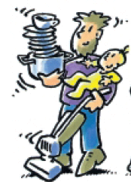
Kijk eerst goed wat bij elkaar past en beantwoord de vraag in hele zinnen (zie voorbeeldzin), maak daarbij gebruik van de volgende woorden:

Waar: op kantoor - op school - in een ziekenhuis – buiten - op straat -
in een winkel - in een warenhuis - thuis - bij een bedrijf - in een praktijk
Wat: spreekt met mensen - vindt mijn fiets - telefoneert – zit aan de pc ,schrijft/beantwoordt brieven -repareert fietsen - onderzoekt kinderen - leest iets voor - opruimen - verkoopt kaartjes -,helpt met eten - kookt -,rijdt - brengt geld naar de bank - geeft een spuit - snijdt brood -, ,stopt auto´s - geeft huiswerk op -geeft raad - staat bij de kassa – en andere werkzaamheden …

Voorbeeld: De dokter werkt in een praktijk, hij onderzoekt kinderen en geeft een spuit. Soms zit hij aan de pc en schrijft brieven.

1.________________________________________________________________________________

2.________________________________________________________________________________

3.________________________________________________________________________________

4.________________________________________________________________________________

5.________________________________________________________________________________

6.________________________________________________________________________________

7.________________________________________________________________________________

8.________________________________________________________________________________

9.________________________________________________________________________________

10._______________________________________________________________________________

